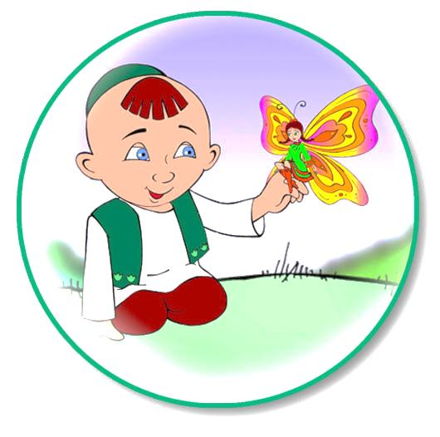
Татарский костюм

Татарский костюм представляет собой уникальную систему народного художественного творчества. Все элементы системы выступали согласованно, сочетаясь друг с другом по форме, цвету, материалу изготовления. И мужчины и женщины носили длинные, широкие рубахи и длинную верхнюю одежду. У женщин эту монументальность подчеркивали массивные нагрудные, накожные и наручные украшения и сложные головные уборы. Нижним головным убором мусульманина являлась тюбетейка. При выходе из дома в холодное время года мужчины поверх тюбетеек, а женщины поверх покрывал надевали полусферическую меховую или стеганую с меховым околышем шапку. Повсеместно бытовали мужские матерчатые кушаки и традиционная кожаная обувь: ичиги и башмаки с мягкой и жесткой подошвой. Рабочей обувью на селе были лапти. Их носили с суконными или вязаными чулками белого цвета. Основу мужского и женского традиционного костюма составляют рубаха и штаны, сшитые из сравнительно легких тканей. У татар преобладала рубаха с воротником-стойкой. Отложной воротник чаще встречался на обрядовых свадебных рубахах мужчин. В отличие от русской косоворотки разрез делался на правой стороне груди. Татарская рубаха отличалась длиной и шириной. Она шилась очень свободной, длиной до колен, с широкими и длинными рукавами и никогда не подпоясывалась. Белые домотканые рубахи украшались вышивкой или тесьмой. Женские рубахи шились длинными почти до щиколоток. В середине XIX в. у татарок из состоятельных слоев общества рубахи шились из дорогих тканей легкого шелка, шерсти, хлопчатобумажной материи и тонкой парчи. Декоративное украшение таких рубах сводилось главным образом к использованию воланов, разноцветных шелковых и атласных лент и кружев и тесьмы. Неотъемлемой принадлежностью старинной женской рубахи являлся нижний нагрудник . Его надевали вниз под рубаху с традиционно глубоким грудным разрезом с тем, чтобы скрыть распахивающуюся при движении щель на груди. Во второй половине XIX в. входят рубахи современного покроя — из фабричной материи со скошенными плечами и круглыми проймами, обычно с отложным воротником. В декоративном оформлении большую популярность приобретают мелкие оборки. Нередко вся поверхность подола женской рубахи украшалась горизонтальными рядами оборок. Мужские штаны шили обычно из полосатой ткани, а женщины предпочитали однотонные. Праздничные и свадебные штаны для жениха шились из домотканины с мелкими узорами. Весьма примечательной принадлежностью одежды в конце XIX — начале XX вв. являлись передники (алъяпкыч). Узорчатые домотканые или расшитые передники мусульманки носили поверх рубахи, а молодые кряшенки надевали их и с верхней одеждой. У мужчин передники чаще бытовали в комплекте рабочей одежды. У пермских татар богато украшенные тамбуром передники составляли часть приданого невесты и использовались в качестве праздничного элемента в одежде жениха. Верхняя одежда женщин отличалась от мужской лишь некоторыми деталями.Наиболее характерным для татарок видом легкой домашней и выходной одежды были камзолы, которые надевались поверх рубахи. Для придания спинке камзола большей приталенности ее часто кроили из двух половинок (с вертикальным осевым швом), расширяющихся от талии к бедрам с помощью боковых клиньев. Камзолы шили длинными до колен или короткими до бедер, с короткими до локтей рукавами или без рукавов, с высокими бортами или с глубоким грудным вырезом, с запахом впереди или без запаха («встык»). Края бортов, подола, проймы рукавов украшались пушистыми птичьими перьями или мехом.

Хусаенова Ф.Х. воспитатель по обучению детей татарскому и русскому языкам МБДОУ №63

